Fecha: 22 de febrero de 2012

Boletín de prensa Nº 434
Avanza proceso para elección de corregidores
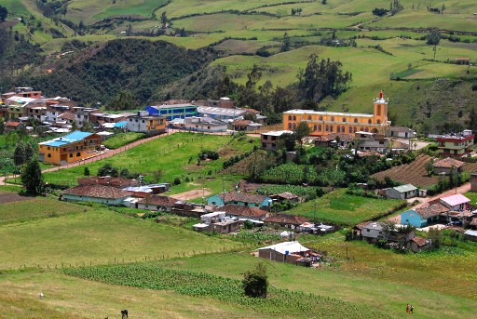
Se lleva a cabo en estos días la revisión de las hojas de vida, por parte del Alcalde Harold Guerrero López, de los integrantes de las ternas que las diferentes comunidades presentaron al despacho para la respectiva elección, una vez superada la revisión, el mandatario local entrará a analizar cuál de los ternados es llamado al siguiente paso que en este caso sería la entrevista.
Es importante conocer que las personas que hacen parte de las ternas deberán cumplir una serie de requisitos que los hace idóneos para desempeñar el importante cargo en el sector rural de la Capital de Nariño.
Patricia Narváez, Secretaria Desarrollo Comunitario, indicó que cada uno de los seleccionados debe tener título profesional y un año de experiencia en su respectivo ramo. Posteriormente las personas seleccionadas recibirán una capacitación por parte de la alcaldía con una intensidad de 80 horas y con una temática enfocada en el ejercicio de las funciones como corregidor.
Es de anotar que hay tres corregimientos que no presentaron terna para elección de corregidores porque no cuentan con Juntas Administradoras Locales; en estos casos el Alcalde Guerrero López está en plena libertad de entregar esa responsabilidad a la persona que cumpla con los requisitos, así no haya sido postulada por su comunidad.
Certificado de ZAVA disponible en línea
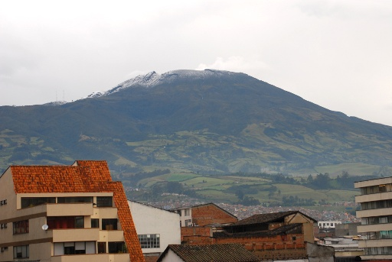
Por medio de una aplicación web disponible en el portal de la Alcaldía de Pasto www.pasto.gov.co, los ciudadanos podrán generar el certificado de zona de amenaza volcánica alta (ZAVA), permitiendo la reducción de trámites y por tanto el ahorro de tiempo y dinero. La puesta en marcha de esta herramienta permite reducir los esfuerzos asociados con la prestación del servicio al ciudadano, por otra parte aumentamos la eficiencia mejorando la calidad de los servicios que ofrecemos y fortalecemos la transparencia del estado y la participación ciudadana. Más información en www.pasto.gov.co - http://youtu.be/wUk1OhFDR04
La Secretaria de Educación Municipal brinda Oportunidad para Terminar Primaria
Niños y niñas entre los 11 y 14 años de edad, que no hayan cursado o terminado la educación básica primaria, tendrán ahora la oportunidad de obtener el certificado del grado quinto de primaria en solo 1 año, mediante el modelo pedagógico flexible denominado Aceleración del Aprendizaje, el cual está disponible en las siguientes Instituciones Educativas: I.E.M. Antonio Nariño - Sede Central - Jornada de la Mañana, I.E.M. Eduardo Romo Rosero - Sede Central – Jornada de la Mañana, I.E.M. Heraldo Romero Sánchez - Sede el Ejido - Jornada de la Mañana- I.E.M. Santa Barbará - Sede Central - Jornada de la Mañana, I.E.M. Marco Fidel Suarez - Sede Central - Jornada de la Mañana, I.E.M María de Nazaret- Jornada Completa.
El objetivo de este modelo de educación es lograr que después de un año de estudio y organizados en una aula de aprendizaje acelerado, los alumnos tengan las condiciones académicas para que puedan avanzar mínimo dos grados más con relación al que estaban cursando.
En la Subsecretaría de Cobertura de la Secretaría de Educación Municipal de Pasto Calle 18 No 25-59 Se les brindará mayor información.
Jornada Plan de Desarrollo Educativo Municipal

Este jueves 23 de Febrero a partir de las 7:30 am en las Instalaciones de la I.E.M. Libertad, Rectores, Directivos Docentes, Docentes, Padres de Familia, Estudiantes, y un Representante del Sector Productivo y de las Universidades, se dan cita a una jornada de Trabajo para avanzar a través de 16 mesas temáticas en el Plan de Desarrollo Educativo del Municipio de Pasto denominado: "Pasto Ciudad Educadora con Equidad Hacia el Cambio Cultural.”
Colegios de Pasto prestaran servicio en seguridad vial y cultura ciudadana
Acorde con los lineamientos de Cambio Cultural liderados por el Alcalde Harold Guerrero López, desde la Secretaria de Tránsito y Transporte de Pasto en cabeza de Guillermo Villota Gómez, se está impulsando la estrategia pedagógica en la cual se involucra a un gran número de instituciones educativas del orden privado y oficial de la capital de Nariño. La misma, tiene como finalidad empezar a generar un cambio de cultura en la movilidad por parte de la comunidad educativa; el programa que está coordinado por el Equipo de Seguridad Vial, al cual pertenecen profesionales de diferentes disciplinas ha iniciado su tarea que consiste en brindar capacitaciones a los estudiantes de último año escolar con el propósito de que se conviertan en dinamizadores de la vital propuesta de cuidar la vida en las calles, carreras y avenidas de la ciudad capital.
La Institución Educativa Municipal San Juan Bosco, la cual se encuentra ubicada en un punto álgido de la movilidad de la ciudad de Pasto, se ha convertido en abanderada de esta propuesta, es así como el estudiantado de grado once, con conocimientos de régimen de Tránsito y Transporte colaboran todos los días con una causa que tiene la misión de preservar la vida de sus compañeros y de la comunidad en general que utiliza las vías alternas al recinto educativo, a esta loable labor de la comunidad educativa San Juan Bosco se sumarán los Colegios Champagnat, Javeriano, ITSIM, INEM, Libertad entre otros.
Una Vuelta Por Cabrera
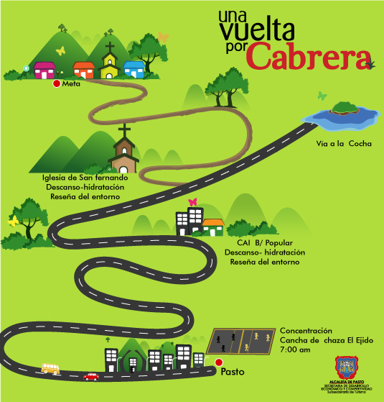
Fomentar el turismo, generar espacios de diversión y sana utilización del tiempo libre, personal y familiar, retomar la cultura de la caminata colectiva y reconocer esos espacios de la geografía rural de la capital de Nariño, que otrora se habían convertido en lugares que simbolizan la belleza de nuestra región es el propósito de la Secretaría de Desarrollo Económico y Competitividad y la Subsecretaría de Turismo de la Capital de Nariño, al poner en marcha la propuesta denominada “Una Vuelta Por” en esta oportunidad el Corregimiento de Cabrera recibirá a cientos de visitantes que ven en este importante sector un lugar digno de visitar y admirar.
Así mismo se ha Programado un Plan de Caminatas por todos los corregimientos y veredas allí los visitantes también tendrán la oportunidad de conocer aspectos importantes como los culturales, sociales y el gran aporte gastronómico que se ha convertido en un generador de posibilidades laborales.
La primera cita de este importante periplo por nuestra hermosa geografía comienza este Domingo 26 Febrero; la hora de encuentro es a las 7:00 a.m en la Cancha de Chaza, sector El Ejido. La Alcaldía de Pasto hace extensiva una invitación cordial toda la ciudadanía.
El programa familias en acción realizara otro pago
El programa familias en acción, a través de la Secretaria de Bienestar Social de La Alcaldía de Pasto, comunica a la población beneficiaria del programa que desde el 21 de febrero y hasta el 12 de marzo se llevaran a cabo los pagos correspondientes a los meses septiembre y octubre del 2011 en los puntos autorizados de Servibanca y Banco Agrario. Cualquier información, queja o reclamo acercarse a las instalaciones de la Secretaria en la Avenida Mijitayo antiguo INURBE.

TIRSO BENAVIDES BENAVIDES
Jefe Oficina de Comunicación Social

